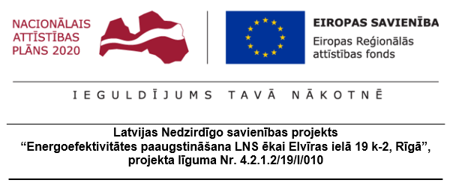

08.04.2022.

Projekts tiek realizēts Darbības programmas “Izaugsme un nodarbinātība” 4.2.1. specifiskā atbalsta mērķa “Veicināt energoefektivitātes paaugstināšanu valsts un dzīvojamās ēkās” 4.2.1.2. pasākuma “Veicināt energoefektivitātes paaugstināšanu valsts ēkās” otrās kārtas projektu iesniegumu atlases nolikumam un Ministru kabineta noteikumiem Nr. 13 “Darbības programmas "Izaugsme un nodarbinātība" 4.2.1. specifiskā atbalsta mērķa "Veicināt energoefektivitātes paaugstināšanu valsts un dzīvojamās ēkās" 4.2.1.2.pasākuma "Veicināt energoefektivitātes paaugstināšanu valsts ēkās" otrās projektu iesniegumu atlases kārtas īstenošanas noteikumi” ietvaros.

Būvobjektā LNS ēkai Elvīras ielā 19 k-2, Rīgā, projekta “Būvdarbi ERAF projekta “Energoefektivitātes paaugstināšana LNS ēkai Elvīras ielā 19 k-2, Rīgā”, līguma Nr.4.2.1.2/19/I/010, ID Nr. LNS 2021/7 ERAF ietvaros-3 turpinās būvdarbi. Būvdarbus veic SIA “Lebeg”.

Pašlaik tiek veikti 1.stāva grīdu siltināšanas darbi, ēkas ārsienu siltināšanas darbi, jumta seguma nomaiņa, cokola siltināšana. Notiek sagatavošanas darbi logu nomaiņai.

Projekta īstenošanas termiņš ir līdz 2022. gada 26.jūlijam.

Projekta kopējās izmaksas ir 537 247.37 euro, no kopējās attiecināmās izmaksas ir 445 384.00 euro ( ERAF finansējums ir 378 576.00 euro (85%), valsts budžeta finansējums ir 66 808.00 euro (15%)), bet privātās neattiecināmās izmaksas (LNS ieguldījums) ir 91 863.37 euro.

